ASVenezia, Avogaria di Comun, Prove di età per magistrati, Registro 170-2, pag. 406, c. 203r
MCCCCLVIIII (m.v.), 24 Jannuarii
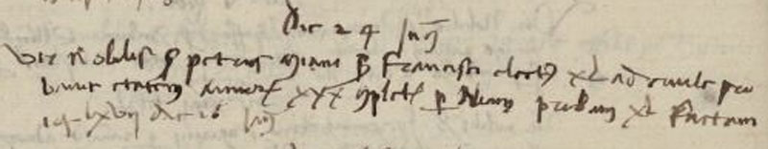
Die 24 Jannuarii
Vir nobilis ser Petrus Miani ser Francisci electus XL ad civilem probavit etatem annorum XXX complectorum per ….. proban XVIII factam 14LXVII die 26 Martii.

